PC13 Doc. 14.1
CONVENCIÓN SOBRE EL COMERCIO INTERNACIONAL DE ESPECIES
AMENAZADAS DE FAUNA Y FLORA SILVESTRES
____________
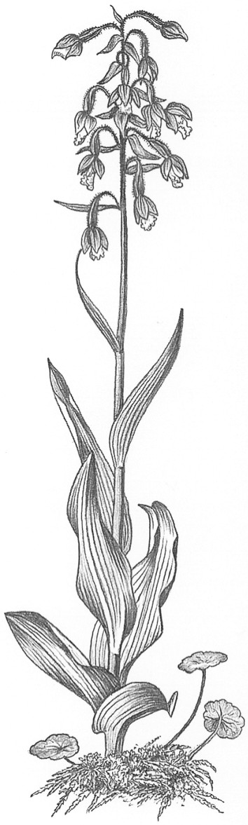
Décimo tercera reunión del Comité de Flora
Ginebra (Suiza), 12-15 de agosto de 2003
Examen de especies no incluidas en la CITES objeto de intenso comercio
Examen de especies no incluidas en la CITES objeto
de intenso comercio [Decisión 12.9 a) iii)]
1. Este documento ha sido preparado por la Secretaría.
2. En la 12a. reunión de la Conferencia de las Partes (CoP12, Santiago, 2002), se adoptaron las siguientes decisiones dirigidas al Comité de Flora.
Decisión 12.9
a) Se seguirá prestando la máxima atención a los temas siguientes, que pasarán a ser de alta prioridad para el Comité de Flora:
i) el examen periódico de los Apéndices (medida 2.1.2 del Programa de Actuación de la Visión Estratégica);
ii) el Examen del Comercio Significativo (medida 2.1.3); y
iii) el examen de especies no incluidas en la CITES objeto de intenso comercio (medida 2.1.4).
b) Para cada una de estas prioridades, deben identificarse actividades concretas a fin de determinar los fondos, los recursos y el tiempo requeridos para tratarlas con éxito. Además, deben identificarse indicadores con el fin de verificar minuciosamente el estado y la evolución de esas actividades.
Decisión 12.10
En el período comprendido entre la 12a. y la 13a. reunión de la Conferencia de las Partes, el Comité de Flora elaborará propuestas para enmendar los Apéndices teniendo en cuenta la Contribución a una evaluación de especies arbóreas utilizando los nuevos criterios de inclusión en la CITES, publicado por la Autoridad Administrativa de los Países Bajos en 1998.
3. En este documento se aborda especialmente lo enunciado en el párrafo a) iii) de la Decisión 12.9 sobre el examen de especies no incluidas en los Apéndices de la CITES objeto de intenso comercio (medida 2.1.4 del Programa de Actuación de la CITES) y la Resolución Conf. 11.1 (Rev. CoP12) sobre el establecimiento de comités. En esta medida se encarga a los Comités de Fauna y de Flora que “evalúen la información comercial y biológica sobre las especies que no figuran actualmente en los Apéndices, pero que son objeto de considerable volumen de comercio internacional, a fin de determinar si cumplen los requisitos para su inclusión en los Apéndices y si se beneficiarían con esta medida”.
4. El Comité de Flora ha revisado en fecha reciente las siguientes especies no incluidas en los Apéndices de la CITES mediante un proceso oficioso (se proporciona información en los documentos enumerados a continuación):
- Harpagophytum spp. (véanse los documentos PC13 Doc. 9.1.1 y Doc. 9.1.2)
- Guaiacum spp. (véase el documento PC13 Doc. 9.2)
- Aquilaria spp. (véase el documento PC13 Doc. 9.3)
- Especies arbóreas (véase el documento PC13 Doc. 14.2; y para Dalbergia melanoxylon, véase el documento PC13 Doc. 14.3)
5. Adicionalmente, en el pasado el Comité de Flora revisó otras especies no incluidas en los Apéndices de la CITES objeto de intenso comercio mediante un proceso oficioso. Por ejemplo, en su octava reunión (Pucón, noviembre de 1997), el Comité de Flora hizo suyo un examen sobre el comercio de plantas suculentas sudafricanas realizado por TRAFFIC.
6. Parece que la atención prestada por el Comité de Flora a los taxa no incluidos en la CITES objeto de intenso comercio mediante un proceso oficioso ha aportado beneficios para la conservación. En general, ha resultado en la inclusión de esas especies en los Apéndices o, cuando esas especies no cumplían los requisitos de inclusión en los Apéndices, en nuevos trabajos, estudios y esfuerzos de gestión por parte de los Estados del área de distribución.
7. No obstante, no se sabe a ciencia cierta los criterios utilizados por el Comité de Flora en el pasado para determinar que especies no incluidas en los Apéndices deberían someterse a examen. Es más, en las decisiones o medidas relacionadas con esta cuestión no se ofrece ninguna definición de la expresión ‘objeto de intenso comercio’. Para algunas especies ‘objeto de intenso comercio’ puede significar el comercio de uno o dos especímenes de una sola población muy pequeña, mientras que para las especies más abundantes y extendidas, es posible que se caracterice por un elevado volumen de comercio.
8. A fin de mantener los beneficios del proceso de examen y de mejorar su eficacia al identificar esos taxa que requieren examen, el Comité de Flora tal vez desee considerar si vale la pena formalizar un proceso para examinar las especies no incluidas en los Apéndices de la CITES que son objeto de intenso comercio.
9. Si el Comité de Flora estima que sería útil formalizar el proceso, podría diseñar un proceso de examen para identificar las especies ‘objeto de intenso comercio’. Ese proceso podría conllevar que los representantes regionales celebrasen consultas con los representantes nacionales periódicamente. Cualquier examen debería tomar en consideración la información ya disponible sobre el volumen del comercio y la biología de las especies para determinar los taxa a los que debería prestarse mayor atención. En consecuencia, los representantes regionales y nacionales podrían considerar la posibilidad de consultar con organizaciones como la FAO, OIMT, UICN y TRAFFIC.
10. Al determinar las especies no incluidas en los Apéndices CITES que podrían beneficiarse de un examen oficial, el Comité de Flora debería volver a analizar algunas de las especies consideradas como prioritarias en anteriores exámenes oficiosos (por ejemplo, Taxus spp. distintos de T. wallichiana y las suculentas sudafricanas), además de otra información.
11. Cualquier especie que se haya determinado que es objeto de intenso comercio mediante ese proceso, podría evaluarse tomando en consideración los criterios de inclusión en los Apéndices de la CITES y si se beneficiaría de una inclusión en los Apéndices. En ese caso, los Estados del área de distribución, según proceda, podrían preparar y presentar propuestas para incluir los taxa seleccionados en los Apéndices.
12. La Secretaría es consciente de la carga de trabajo y de las repercusiones financieras que supone para las Partes aplicar la Convención a las especies actualmente incluidas en los Apéndices. Al considerar un proceso más formal para examinar el comercio de taxa no incluidos en los Apéndices, el Comité de Flora debería ser realista y tener en cuenta el calendario en que se aplicaría ese proceso, los fondos necesarios para desarrollar y aplicar cualquier actividad y el número de taxa que podría revisarse.
13. Cuando se haya determinado un plan de acción, deberían desarrollarse indicadores para controlar el estado y la evolución de cualquier actividad propuesta [como se indica en el párrafo b) de la Decisión 12.9].

